**3 тура дистанционной олимпиады по программированию для 10-11 классов**

1. Козинец Ярослав Алексеевич, МАОУ СОШ №3 ЗАТО Межгорье РБ. [oksana.anask@yandex.ru](mailto:oksana.anask@yandex.ru)

**Задача 1**

В программе «Сумматор» с клавиатуры вводятся в диапазоне целых десятичных чисел два числа: **N1** и **N2.**  Программа подсчитывает количество **M** и сумму **S** всех целых десятичных чисел в диапазоне от **N1** до **N2** включительнои выводит на экран **N1,** **N2,** **M**, **S** в десятичном виде и вшестнадцатеричном виде.

**Пример ввода:**

|  |
| --- |
| **N1=31 N2=35** |

**Пример вывода:**

|  |
| --- |
| **N1 = 31 (1F) N2 = 35 (23) M = 5 (5) S = 165‬ (A5)**‬‬‬‬ |

**var**  n1,n2,m,s,i:**integer**;k,z,l,s1:**string**;

**function** qq(x: integer):**string**; //перевод в сс 16

**var** d: **integer**; c,s:**string**;

**begin**

s:='';

**while** x > 0 **do begin**

d:=x **mod** 16;

**case** d **of**

10:c:='A';

11:c:='B';

12:c:='C';

13:c:='D';

14:c:='E';

15:c:='F';

**else** str(d,c);

**end;**

s:= c+s;

x:= x **div** 16;

**end;**

qq:= s;

**end;**

**begin**

**readln**(n1);

**readln**(n2);

m:=0;

s:=0;

**for** i:=n1 **to** n2 **do**

**begin**

s:=s+i; //сумма

m:=m+1; //количество

**end;**

k:=qq(n1);

z:=qq(n2);

s1:=qq(s);

l:=qq(m);

**writeln**(n1,'(',k,')');

**writeln**(n2,'(',z,')');

**writeln**(s,'(',s1,')');

**writeln**(m,'(',m,')');

**end.**

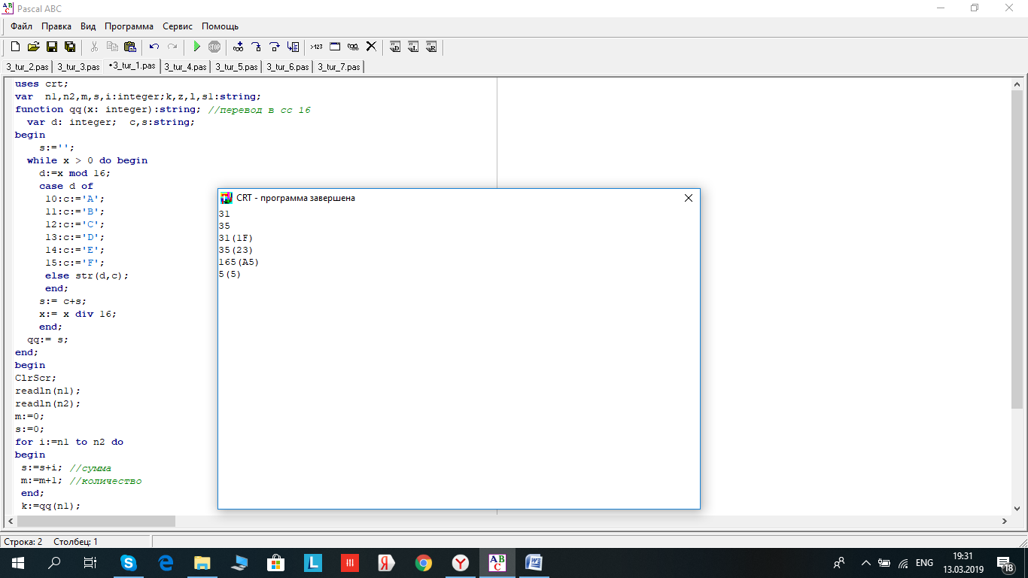

**Задача 2**

В программе «Подсчет» с клавиатуры вводятся в диапазоне целых десятичных чисел: число **N,** показатель степени **M,** основание **G** новой системы счисления. Вводится цифра **С** из новой системы счисления. Программа вычисляет десятичное значение **Z10** равное **N** в степени **M**, преобразует **Z10** в новую систему счисления с основанием **G** и подсчитывает количество **K** цифр **С** в преобразованном числе **ZG**.

**Пример ввода:**

|  |
| --- |
| **N = 5** **M = 7 G= 8 С = 5** |

**Пример вывода:**

|  |
| --- |
| **Z10 = 78125 ZG8 = 230455‬** **K = 2**‬‬‬‬ |

**uses crt;**

**var** n,m,g,c,k,z10:**integer**;zg,z,l,s1:**string;**

**procedure** **qq**(x,g,c:integer; var k:**integer;** s:**string**); //perevod v ss i podschet c

**var** d: **integer**; c1:**string**;

**begin**

s:='';

**while** x > 0 **do begin**

d:=x **mod** g;

if d=c **then** k:=k+1;

**str**(d,c1);

s:= c1+s;

x:= x **div** g;

**end;**

zg:= s;

**end;**

**begin**

**clrscr;**

**readln**(n);

**readln**(m);

**readln**(g);

**readln**(c);

z10:=**Round**(exp(m*LN(n)));// stepen

**writeln**(n,' v st',m,'=',z10);

qq(z10,g,c,k,zg);

**writeln**(z10,' v ss',g,'=',zg); //chislo

**writeln**('v ',zg,' ch=',c,'=',k);

**end.**

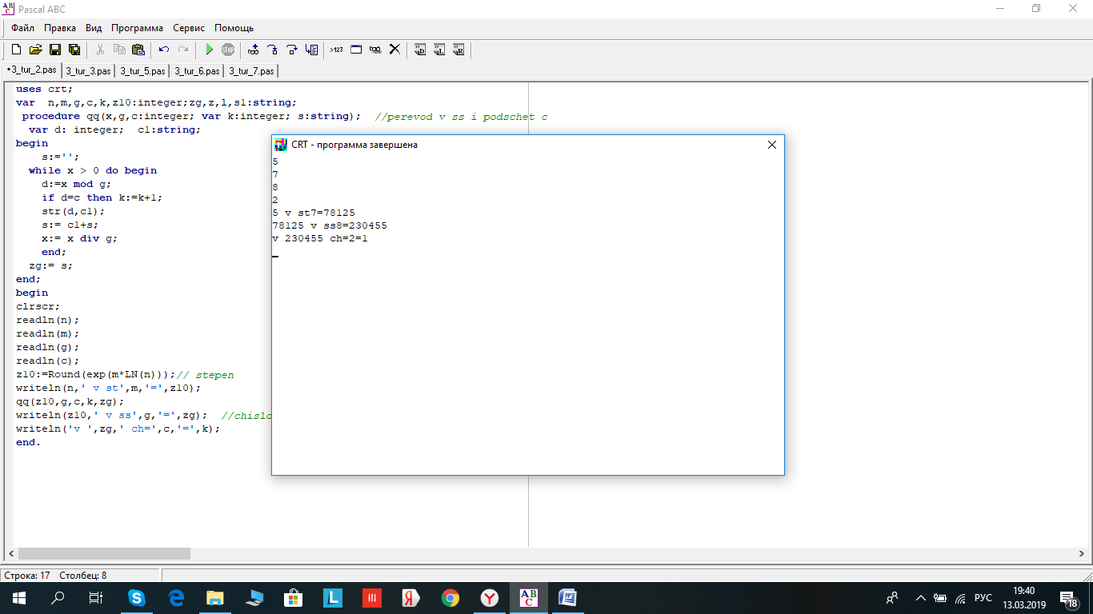

**Задача 3**

При регистрации в компьютерной системе каждому пользователю выдаётся пароль, состоящий из **N** символов и содержащий только цифры и символы из 26-символьного набора прописных латинских букв. Программа «Регистратор» подсчитывает количество **L** всех возможных паролей, состоящих ровно из **N** символов.

**Пример ввода:**  **Пример вывода:**

|  |  |  |
| --- | --- | --- |
| **N = 5** |  | **L = 60466176** |

**var** x,n:integer;

**BEGIN**

writeln('Введите длину пароля: ');

readln(n);

writeln('Количество паролей Равно: ', Round(exp(n*LN(36)))); //36 (т.к 10+26) в степени длинa пароля

**END**.

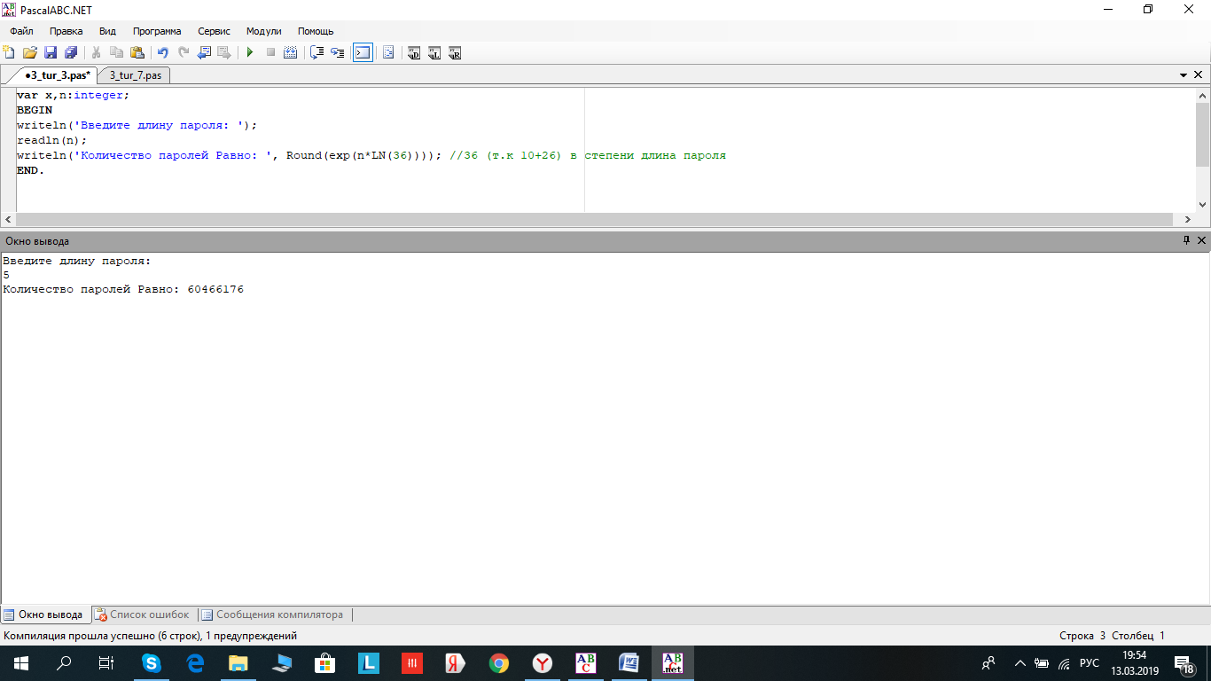

**Задача 4**

Программа «Логик» подсчитывает, для какого наибольшего целого неотрицательного числа **А** выражение **(K = y + x) /\ (A < x) /\ (A < y)**  тождественно истинно для фиксированного значения **K**, т.е. принимает значение **1** при любых целых неотрицательных **x** и **y**?

**Пример ввода:**  **Пример вывода:**

|  |  |  |
| --- | --- | --- |
| **K = 10** |  | **x = 5 y = 5 A = 4** |

**uses** **crt**;

**var** x,y,k:**integer**;

**begin**

**clrscr;**

**readln**(k);

x:=k **div** 2; // целая часть от деления =х

y:=k-x; //находим максимальный y

**writeln**('A=',x-1); //A<x

**writeln**('x=',x);

**writeln**('y=',y);

**end.**

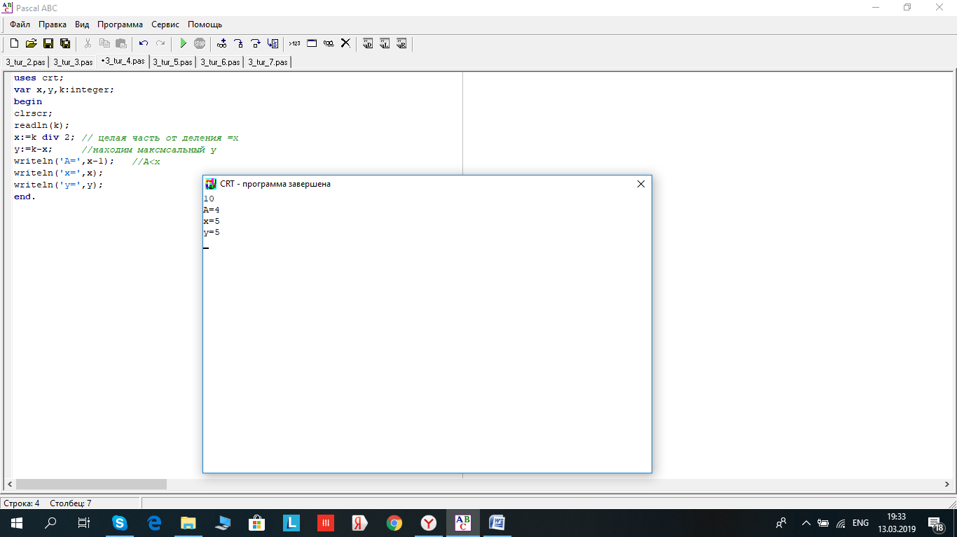

**Задача 5**

Составить программу «Эконом», которая меняет местами значения переменных **X**, **Y**, **Z**, введенных с клавиатуры, без использования дополнительных переменных.

**Пример ввода:**  **Пример вывода:**

|  |  |  |
| --- | --- | --- |
| **X = 10 Y=7 Z=5** |  | **X = 7 Y = 5 Z= 10** |
|  |  |  |

**uses crt;**

**var** x,y,z:**integer;**

**begin**

**clrscr;**

**write**('x=');readln(x);

**write**('y=');readln(y);

**write**('z=');readln(z);

x:=x+y+z; //cумма всех переменных

y:=x-(z+y); //от суммы вычитаем

z:=x-(y+z);

x:=x-y-z;

**writeln(**'x=',x);

**writeln**('y=',y);

**writeln**('z=',z);

**writeln;**

**end**.

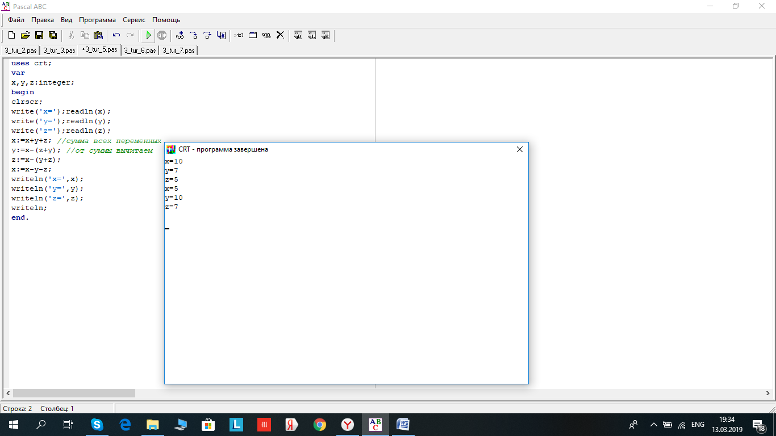

**Задача 6**

Имеются два наноматериала одного и того же химического состава (**nm1** и **nm2**), состоящие из частиц сферической формы. Средний радиус частиц первого материала **Rnm1**, а второго **Rnm2**. Программа «Наноматериал» определяет, какой из двух материалов имеет большую удельную поверхность (**Upnm1** или **Upnm2)** и во сколько раз?

**Пример ввода:**  **Пример вывода:**

|  |  |  |
| --- | --- | --- |
| **Rnm1 =** 200 нм **Rnm2 =** 40 нм |  | **Upnm2 = 5*Upnm1** |

**uses crt;**

**var**

Rnm1,Rnm2,Upnm1,Upnm2,n: real;

**begin**

**clrscr;**

**readln**(Rnm1);

**readln**(Rnm2);

**if** Rnm1>Rnm2 **then** n:=Rnm1/Rnm2 **else** n:=Rnm2/Rnm1; //удельная поверхность обратно пропорциональна радиусу.Она больше у второго в 4 раза.

**writeln**('Upnm2 =',n,'*Upnm1');

**end**.

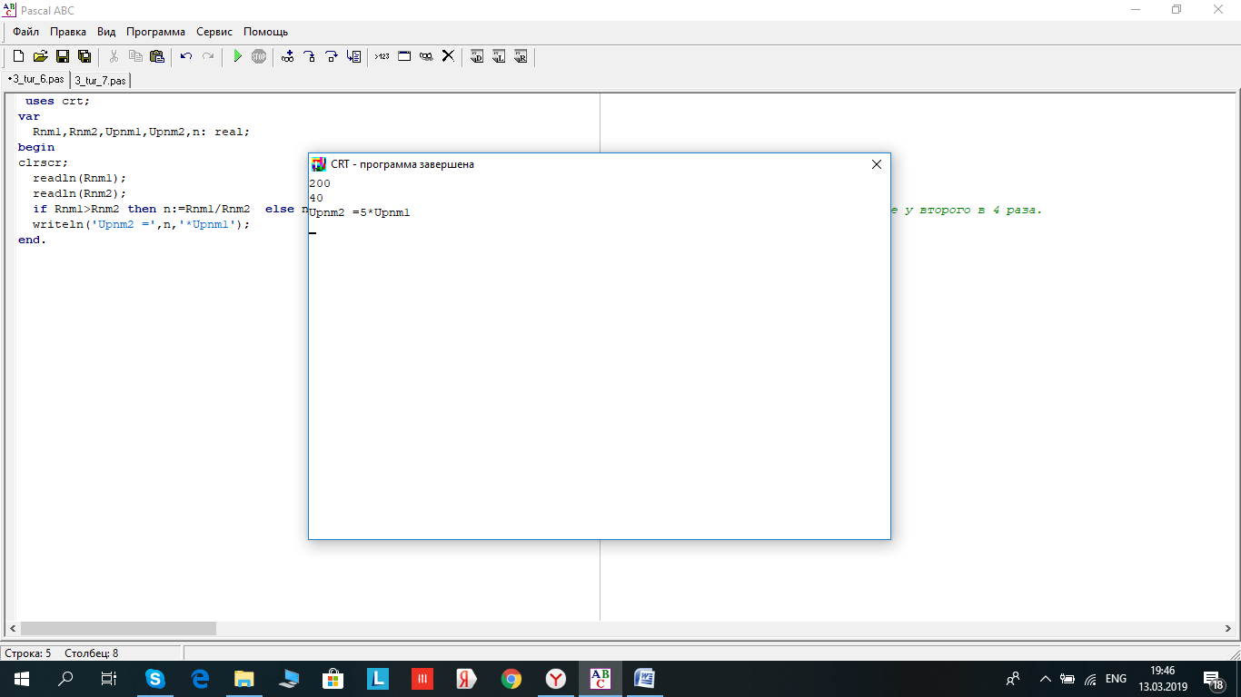

**Задача 7**

В прямоугольном треугольнике биссектриса острого угла делит противоположную сторону на отрезки длиной **M** и **N**. По условиям задачи составить программу «Вычислитель», которая по значениям **M** и **N**, введенных с клавиатуры, вычисляет площадь прямоугольного треугольника.

**Пример ввода:**  **Пример вывода:**

|  |  |  |
| --- | --- | --- |
| **M=4 N=5** |  | **S= 54** |

**var**

c,d,n,m:real;

**BEGIn**

readln(m);

readln(n);

c:=(sqr(m+n)*sqr(m))/(abs(sqr(n)-sqr(m))); //по свойству биссектрисы 5/с=4/а, где а-катет второй, с-гипотенуза, по теореме Пифагора 81+a^2=c^2}

d:=0.5*sqrt(c)*(m+n);

writeln(d);

**end**.

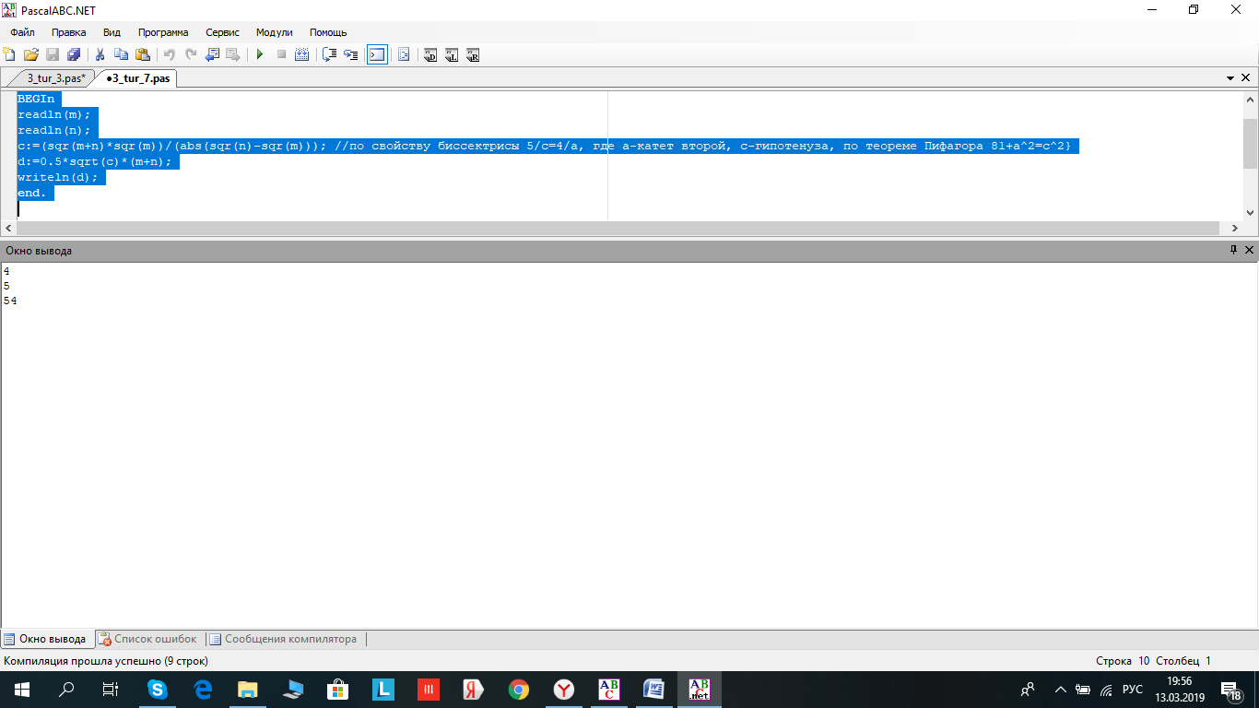

**Рекомендации по оформлению конкурсных работ**

Выполненные Вами задания в виде программных решений задач оформляются в документе **Word** по следующей структуре:

1. Фамилия Имя Отчество, название школы и населенного пункта участника олимпиады. **Добавьте сюда свою электронную почту.**

2. Номер и текст задания (задачи), язык и версия языка программирования.

3. Исходный код программы в виде текста с краткими комментариями решения задачи (**листинг программы**). Достаточно отметить Вашими комментариями только наиболее важные строки программы для ввода, обработки данных и вывода результатов. Если используется ввод-вывод данных из файлов, тексты из файлов input и output **обязательно** размещаются после листинга программы.

4. Входные данные. В текстовом виде печатаем значения входных данных по условию задачи или **свои** тестовые (контрольные) возможные значения при отсутствии конкретных входных данных по условию задачи. Результат учитывается, если время работы программы для используемых входных данных не превышает 10 минут.

5. Выходные данные с комментариями результатов решения задачи. В текстовом виде печатаем значения полученных данных после выполнения Вашей программы. Ваши тестовые значения ввода и вывода данных должны правильно и наилучшим образом показывать работу Вашей программы.

6. В документе Word конкурсной работы должны быть представлены полученные программой входные и выходные данные, не зависимо от использования входных и выходных файлов или данных, выводимых программой на экран.

7. Скриншот небольшого фрагмента исходного кода для каждого выполненного задания. Это один скрин-шот: вид начала программы в окне редактора программы:

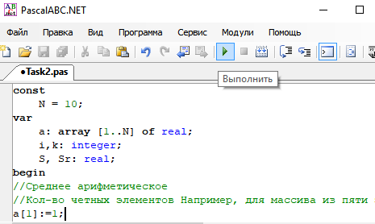

8. Скриншот результата выполнения программы для каждого выполненного задания. Это один небольшой скрин-шот: только результаты выполнения программы в окне вывода данных из программы или из файла:

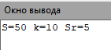

**Внимание:** Работы с листингами программ в файлах формата PDF или в графических файлах не проверяются. Не используйте файлы формата PDF или графические файлы листингов программ для конкурсных работ. Листингами программ конкурсных работ предоставляются в текстовом виде документа Word или блокнота Windows, файлов Web-редактора, файлов редактора исходного кода программы в используемой системе программирования.

**Совет:** Выставляйте на сайте свою работу за один день до завершения тура олимпиады.

**Жюри олимпиады**